ООО «Агропартнер»
ИНН 1327031753 КПП 132701001  Р/с 40702810339000003176 Мордовское отделение № 8589 Сбербанка России,  г Саранск  К/с 30101810100000000615,  БИК 048952615 | 430030, г. Саранск, ул Васенко, 13, оф. 204.  Тел.факс: 8(8342) 222-582  e-mail: Agrovector@inbox.ru  сайт: www.агровектор.рф  сот. 8-927-640-4267

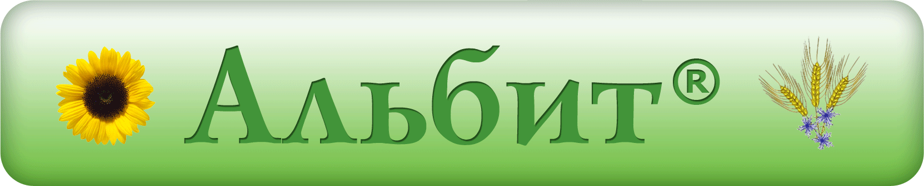
препарат Альбит, ТПС (цена 3200 руб/л)(д. в. 6,2 г/кг поли-бета-гидроксимасляной кислоты, 29,8 г/кг магния сернокислого, 91,1 г/кг калия фосфорнокислого двузамещенного,
91,2 г/кг калия азотнокислого, 181,5 г/кг карбамида)
НАЗНАЧЕНИЕ
Экологически чистый препарат биологического происхождения, выступающий как:
• Антидот – нейтрализация стрессового действия химических пестицидов и удобрений
• Фунгицид – иммунизация растений против широкого круга болезней
• Регулятор роста – стимуляция развития растений, защита от засухи и других абиотических стрессов
МЕХАНИЗМ ДЕЙСТВИЯ
Основа Альбита – гидролизованная биомасса почвенных бактерий Bacillus megaterium, содержащая высокоактивный естественный биополимер поли-бета-гидроксимасляную кислоту. В состав препарата также входят магний сернокислый, калий фосфорнокислый и другие вещества, стабилизирующие и усиливающие эффект основного д. в. Препарат взаимодействуют с рецепторами НАДФН-оксидазной системы растений, что стимулирует экспрессию комплекса антиоксидантных ферментов (супероксид-дисмутаза, пероксидазы, дегидроксиаскорбат-редуктаза, глутатион-редуктаза). Растения, обработанные Альбитом, приобретают повышенную устойчивость к пестицидному стрессу, засухе, экстремальным температурам, заморозкам, химическому загрязнению почв, засолению и другим стрессам. Активизация НАДФН-оксидазы под влиянием Альбита также вызывает синтез салициловой кислоты – чрезвычайно активного сигнального соединения, иммунизирующего растения против болезней. В результате ткани растений приобретают неспецифическую устойчивость к широкому кругу патогенов (системная приобретённая устойчивость).
Альбит – единственный антидот биологического происхождения. Препарат стал фактически стандартом антистрессанта в практике земледелия.
ПРЕИМУЩЕСТВА • Снимает гербицидный стресс: добавление Альбита к гербицидам позволяет повысить урожайность в среднем на 16,6 % по сравнению с использованием чистых гербицидов
• Эффективность Альбита подтверждена в более чем 500 полевых опытах на 60 сельскохозяйственных культурах
• Повышает урожайность различных культур (зерновые, подсолнечник, горох, соя, сахарная свёкла, картофель, рапс, лён, виноград, яблоня, овощные и другие) в среднем на 5-20 %.
• Усиливает засухоустойчивость растений на 10-60%
• Повышает качество урожая (снижение содержания микотоксинов в урожае зерновых, повышение клейковины у пшеницы, улучшение вкусовых качеств винограда и т.д.)
• Защищает растения от широкого круга основных болезней и позволяет снизить нагрузку фунгицидных обработок. При этом препарат не вызывает привыкания у фитопатогенов в силу иммунизирующего механизма действия
• Активирует полезную почвенную микрофлору, повышает коэффициент выноса элементов питания из почвы и удобрений
• Позволяет получать высокий эффект из года в год при разных погодных и почвенно-агрохимических условиях. Стабильность действия Альбита в среднем в 1,96 раза выше, чем у других биопрепаратов
• Низкая цена (стоимость обработки большинства культур – примерно 100 р./га)
• Каждый литр Альбита (цена 3200 руб.) обеспечивает получение дополнительного урожая (в среднем) 56 ц озимой пшеницы, 43 ц ярового ячменя, 76 ц картофеля, 42 ц семян подсолнечника
Подробнее о препарате Вы можете узнать на нашем сайте www.albit.ru
Остерегайтесь подделок! Приобретайте препарат Альбит, ТПС только у официального представителя по Республике Мордовия
ООО «Агропартнер»: г. Саранск, ул. Васенко, д. 13, оф. 204.
сот. 8-927-640-42-67, факс. (8342) 222-582
Стоимость 1 л составляет 3200 рублей

